**Page n° 2024/06**

**Procès-verbal de de la réunion du Conseil Municipal**

**du 09 avril 2024**

L’an deux mille vingt-quatre, le neuf avril à dix-huit heures, le Conseil Municipal de la commune de Sainte-Terre, dûment convoqué, à la salle du Conseil Municipal sous la présidence de Madame ALFONSO-CHARIOL, Maire.

Après scrutin, Monsieur Fabrice MICHEL a été nommé pour remplir les fonctions de secrétaire de séance.

Présents : MM. ALFONSO-CHARIOL, CANTE, CANTIN, DURAND, DUPONT, FONMARTY, LERUTH, LOREAU, MICHEL, MOULIERAC, ROSSI, SPERANZINI, UGOLINI.

Absents excusés : MM. CURELY, GRANEREAU, GUE, LAGUILLON.

Mme GRANEREAU a donné pouvoir à M. MICHEL

Mme CURELY a donné pouvoir à M. DUPONT

Absents : MM. ALLAIRE, BUTON.

Date de convocation : 04 avril 2024

La séance est ouverte à 18 heures.

**ORDRE DU JOUR**

**I. DELIBERATIONS**

Délibération 2024.04.01 - **Compte de gestion - Budget transport**

Délibération 2024.04.02 - **Compte de gestion - Budget général**

Délibération 2024.04.03 - **Approbation du Compte administratif - Budget transport**

Délibération 2024.04.04 - **Approbation du Compte administratif - Budget général**

Délibération 2024.04.05 – **Affectation du résultat - Budget transport**

Délibération 2024.04.06 – **Affectation du résultat - Budget général**

Délibération 2024.04.07 **– Vote des taxes**

Délibération 2024.04. 08 **– Dotations aux associations**

Délibération 2024.04.09 **– Vote du Budget transport**

Délibération 2023.04.10 **– Vote du Budget général**

Délibération 2023.04.11 **– Candidature points d’apports collectifs (**Délibération rajoutée à l’ordre du jour)

**Point n°1 : Approbation des comptes de gestion 2023**

* 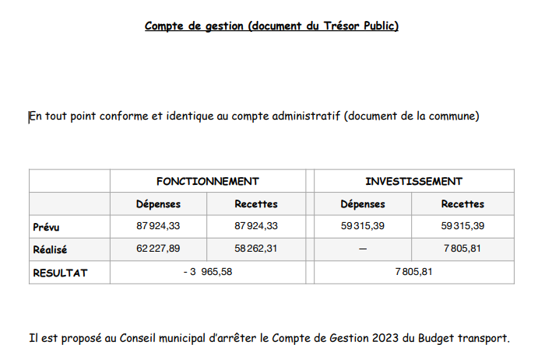**BUDGET TRANSPORT** *Délibération 2024.04.01*

**Celui-ci est approuvé à l’unanimité.**

* **BUDGET GENERAL** *Délibération 2024.04.02*

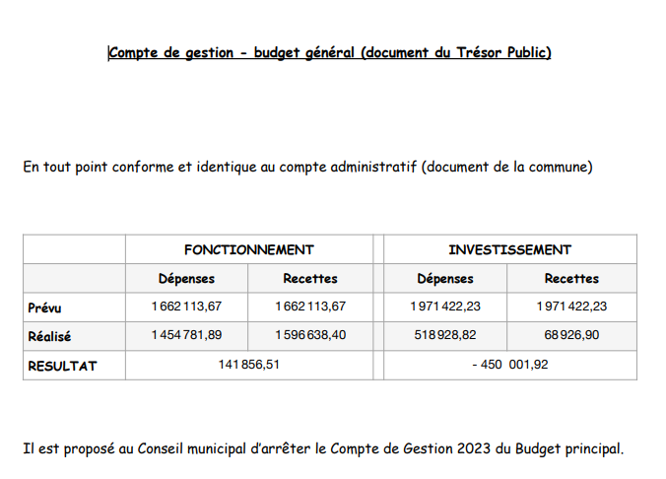

**Celui-ci est approuvé à l’unanimité.**

**Page n° 2024/07**

**Point n° 2 : Approbation des comptes administratifs 2023**

* **BUDGET TRANSPORT** *Délibération 2024.04.03*

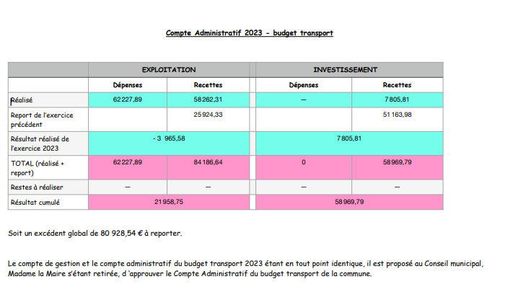

**Celui-ci est approuvé à l’unanimité.**

* **BUDGET GENERAL** *Délibération 2024.04.04*

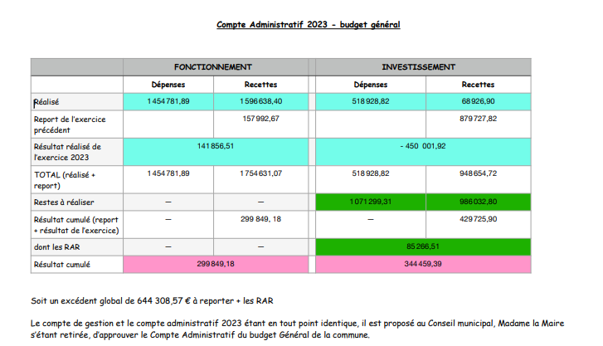

**Celui-ci est approuvé à l’unanimité.**

**Présentation du compte administratif 2023 par chapitres :**

1. **En section de fonctionnement :**

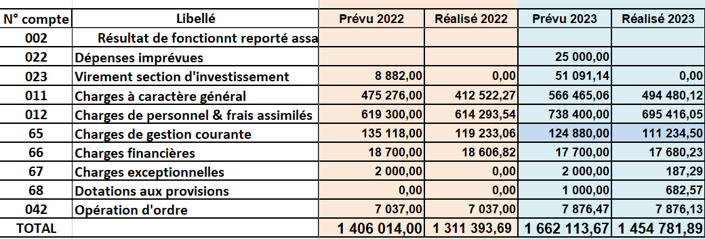

Recettes

Dépenses

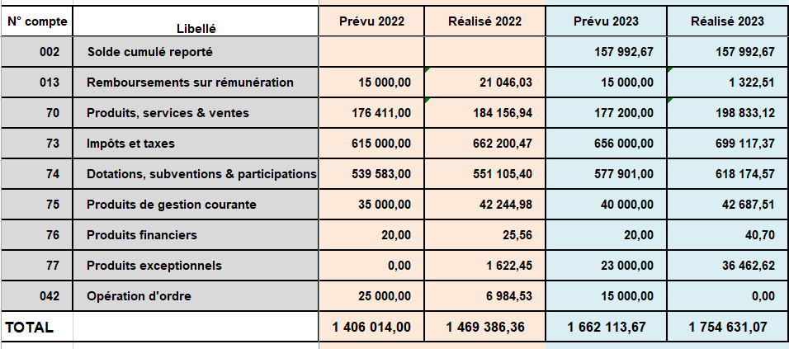

La section de fonctionnement présente un excédent de 141 856.51 €.

Ce résultat est issu de la conjonction des éléments suivants :

* Chapitre 011
  + La facture d’électricité a été contenue
  + L’augmentation du prix du gaz a eu moins d’impact que prévu
  + La maintenance de l’éclairage public s’élève à 10 000 €
  + La prestation de service pour l’entretien du Jardin de la Lamproie, du lavoir et de la place de l’Eglise
  + La limitation d’un conseil technique sur les chantiers de voirie
  + La participation de la commune aux budgets Transport
* Chapitre 012
  + Les augmentations successives du SMIC
  + L’augmentation du point d’indice des fonctionnaires
  + Le paiement du maintien de salaire de 1 agent en arrêt longue durée
  + La réduction du nombre d’agents en emploi aidé
  + Le recrutement en fin d’année d’un chef de service aux ST et de l’ETAPS
* Chapitre 65
  + L’augmentation du point d’indice pour les élus
  + La réduction des subventions aux associations
  + L’écriture de la créance de SAS l’Ame d’enfant
  + L’attribution d’une subvention de forme habituelle au CCAS
* Chapitre 013
  + La modification du compte de remboursement maladie du 6419 au 7788
* Chapitre 70
  + Attente du règlement par Orange et ATC
  + Un meilleur recouvrement des impayés de cantine et périscolaire
  + Une régularisation du remboursement de la CDC
* Chapitre 73
  + L’augmentation de la base locative (+40 000€)
  + L’augmentation des recettes de la taxe sur le transport d’électricité
* Chapitre 74

**Page n° 2024/08**

* + L’attribution exceptionnelle du filet de sécurité sur l’électricité (+33 285)
  + Les remboursements ANTS n’ont pas tous été perçus
* Chapitre 75
  + La stabilité des loyers communaux

**En section d’Investissement :**

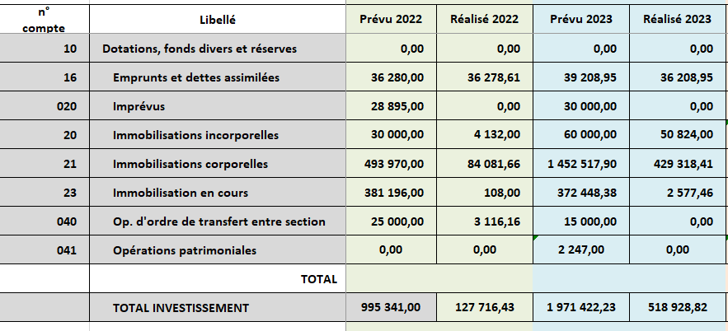

Dépenses

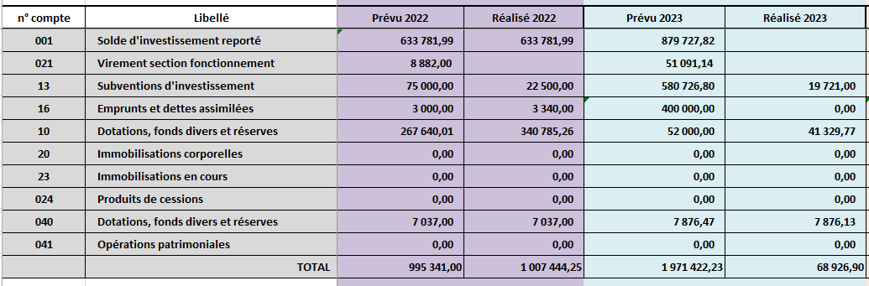

Recettes

En dehors des investissements en cours (23) qui comprennent notre ligne d’équilibre, l’exécution des lignes budgétaires liées aux travaux a été de 33 % en 2023. Ainsi, la majorité des travaux prévus ont été reportés comme leurs subventions afférentes.

En dépenses :

* Les remboursements du capital de la dette au chapitre 16 ont été exécutés.
* Les factures d’études pour le presbytère ont été présentées
* Les montants des travaux du presbytère sont engagés mais les factures seront présentées en 2024.
* Les opérations en régie transférées depuis la section de fonctionnement ont été limitées.

En recettes :

* Le chapitre 13 correspond au versement de la seule subvention du FDAEC
* Le chapitre 10 présente une stabilité de la Taxe d’aménagement sur 2 ans.
* Le chapitre 040 correspond aux contreparties du chapitre 042 en fonctionnement

Enfin, le virement de la section de fonctionnement (021) est prévu budgétairement mais jamais exécuté.

Les restes à réaliser en dépenses au 31/12/23, pour un montant de 1 071 299.31 €, sont constitués essentiellement :

* Du presbytère 909 146.19 €
* De l’AMO du presbytère 86 896.70 €
* De la géothermie 53 981.02 €
* De l’achat du terrain CDC 19 775.00 €

Les restes à réaliser en recettes au 31/12/23 pour un montant de 986 032.80 €, sont :

* DETR 2022 34 629.80 €
* DETR 2023 100 000.00 €
* ANS 2022 51 200.00 €
* DSIL 2023 100 000.00 €
* Fonds vert 232 630.00 €
* Emprunt 400 000.00 €
* Département 67 573.00 €

Le solde de financement de la section d’investissement 2023, ressort positivement à + 344 459.90 €. Il n’y aura pas lieu d’affecter une fraction du résultat de fonctionnement en investissement.

* **Le compte de gestion et le compte administratif 2023 étant en tout point identique, il est proposé au Conseil municipal, madame la Maire s’étant retirée, d’approuver le Compte Administratif 2023 du budget général de la commune.**

**Point n° 3 : Affectation des résultats 2023**

* **BUDGET TRANSPORT** Délibération 2024.04.05



**Page n° 2024/09**

* **Il est proposé au Conseil Municipal de valider l’affectation du résultat 2023 du budget transport telle que présentée**
* **Ce qui est accepté à l’unanimité.**
* **BUDGET GENERAL** *Délibération 2024.04.06*



* **Il est proposé au Conseil Municipal de valider l’affectation du résultat 2023 du budget général telle que présentée**
* **Ce qui est accepté à l’unanimité.**

**Point n° 4 : Vote des taxes locales** *Délibération 2024.04.07*

# Face à [l’inflation](https://www.lagazettedescommunes.com/835900/avis-de-tempete-sur-les-budgets-2023/), une revalorisation forfaitaire de 3.9 % des valeurs locatives cadastrales a été actée lors de l’examen du projet de loi de finances au parlement.

# Au regard du besoin de financement des projets de la commune et des résultats de l’exercice 2023, Madame la Maire propose un statuquo sur les taux des taxes locales comme suit :

Taxe foncière bâtie (TFB) : 32.54 %

Taxe foncière non bâtie (TFNB) 54.20 %

Taxe d’habitation (TH) 9.16 %

* Il est proposé au Conseil Municipal de valider les taux des taxes locales tels que présentés
* Ce qui est accepté à l’unanimité.

**Point n° 5 : Dotations aux Associations** *Délibération 2024.04.08*

Les subventions aux associations ont été définies selon une grille d’évaluation en fonction des besoins réels et des projets présentés.

Une subvention exceptionnelle pourra être attribuée en complément si besoin est.



**Page n° 2024/10**

* **Il est proposé au Conseil Municipal de valider les subventions aux associations telles que présentées**
* **Ce qui est accepté à l’unanimité.**

**Point n° 6 : Etat de la dette**

Au 31 décembre 2023, le taux d’endettement de la commune est de 43.39 % (contre 27,2 % précédemment). Le taux d’endettement moyen est de 71.70 % pour les communes en 2021.

Pour 2024, l’épargne brute est de 150 415.21 €, soit une capacité de désendettement de 5.06 ans (plafond autorisé 12 ans)

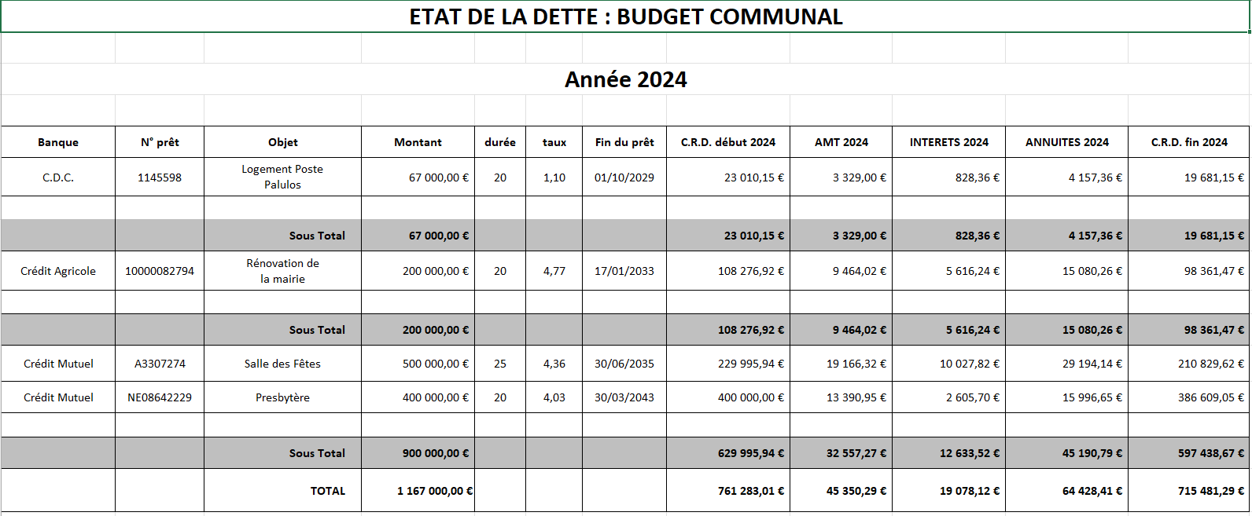

Le Conseil Municipal est donc informé des données liées à la dette à inclure dans le budget 2024.

**Point n° 7 : Budget 2024**

* **BUDGET TRANSPORT** *Délibération 2024.04.09*



* **Il est proposé au Conseil Municipal de valider le budget transport 2024 tel que présenté**
* **Ce qui est accepté à l’unanimité.**
* **BUDGET GENERAL** *Délibération 2024.04.10*

**DEPENSES DE FONCTIONNEMENT**



* 022 : La ligne de dépenses imprévues ne doit plus être utilisée
* 023 : L’équilibre des sections est assuré sans virement
* 011 :
  + Augmentation des coûts de l’énergie
  + Augmentation de l’inflation sur les denrées alimentaires
  + Changement de compte du 011 au 012 pour l’assurance maintien de salaire des agents
  + Les travaux de la STEP sont ventilés en fonctionnement car ils seront remboursés. (90 000 € max)
  + Des travaux de voirie et de réseaux sont prévus en régie
  + La prévoyance statutaire est fonction des salaires donc en augmentation
* 012 :
  + Personnel titulaire :
    - Le chef de service aux ST et l’ETAPS en année pleine
    - Le maintien de salaire de deux agents en absence longue durée
  + Personnel non titulaire :
    - Reconduction d’un seul agent en CNI
    - Changement de statut pour un agent du secrétariat
  + Personnel emploi aidé
    - Stable

**Page n° 2024/11**

**RECETTES DE FONCTIONNEMENT**

* 002 : Report de l’excédent de fonctionnement 2023
* Les données de recettes sont proposées avec prudence
* 75 : Changement de compte du 77 au 75 pour le maintien de salaire des agents
* 77 : Remboursement des travaux de la STEP

**DEPENSES D’INVESTISSEMENT**

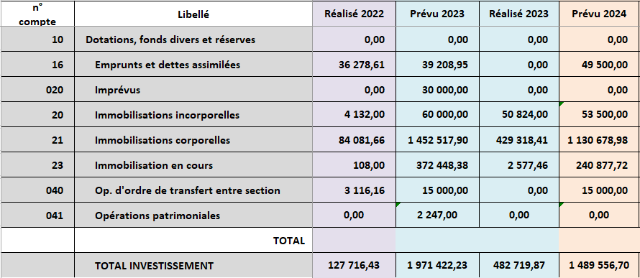

* 16 : Remboursement du capital des emprunts courants
* 020 : La ligne de dépenses imprévues ne doit plus être utilisée
* 20 : Frais d’études : Projet de réfection des écoles
* 21 : Investissements et RAR 2023
  + Report des travaux du presbytère (bâtiment et géothermie)
  + Achat du terrain de la CDC
  + Toiture de l’église et local couturière
  + Chaussidou
  + Maisons des assos
  + Création de fossés
  + Panneaux de rue
* 23 :
  + AMO Presbytère
  + Finchette

**RECETTES D’INVESTISSEMENT**

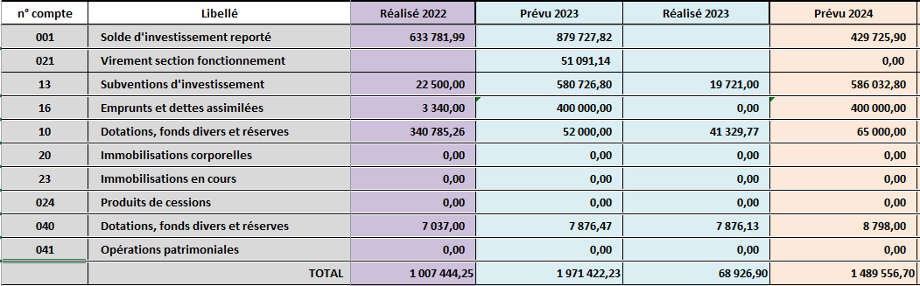

* 001 : Solde de l’excédent cumulé 2023
* 13 : Subventions demandées et RAR 2023
* 16 : Mise en place d’un emprunt de 400 000 € sur 20 ans
* 10 :
  + FCTVA : 50 000 €
  + FDAEC : 10 000 €
  + Taxe d’aménagement : 5 000 €
* 040 : opérations d’ordre – Dotations aux amortissements
* **Il est proposé au Conseil Municipal de valider le budget général 2024 tel que présenté**
* **Ce qui est accepté à l’unanimité.**

Point 8**– Candidature points d’apports collectifs**

*Délibération 2023.04.11*

La commune de Sainte-Terre se porte candidate pour l’installation à titre expérimental et non obligatoire de plusieurs points d’apports collectifs ( ordures ménagères, verres, recyclables ) financés par l’USTOM.

La séance est levée à 19h30.

**Page n° 2024/12**

**LISTE DES DÉLIBERATIONS**

Délibération 2024.04.01 - **Compte de gestion - Budget transport**

Délibération 2024.04.02 - **Compte de gestion - Budget général**

Délibération 2024.04.03 - **Approbation du Compte administratif - Budget transport**

Délibération 2024.04.04 - **Approbation du Compte administratif - Budget général**

Délibération 2024.04.05 – **Affectation du résultat - Budget transport**

Délibération 2024.04.06 – **Affectation du résultat - Budget général**

Délibération 2024.04.07 **– Vote des taxes**

Délibération 2024.04. 08 **– Dotations aux associations**

Délibération 2024.04.09 **– Vote du Budget transport**

Délibération 2023.04.10 **– Vote du Budget général**

Délibération 2023.04.11 **– Candidature points d’apports collectifs**

